关于[沙头角地区]法定图则34-02、34-04地块规划调整的通告

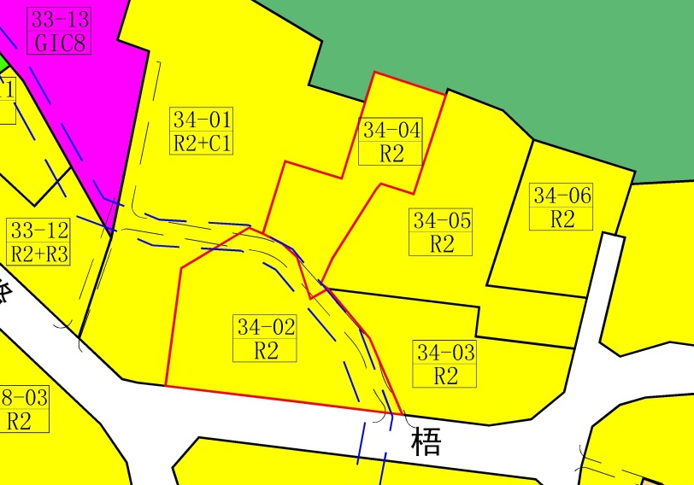
依据《深圳市城市规划条例》，经深圳市城市规划委员会授权，法定图则委员会2020年第3次会议审批通过[沙头角地区]法定图则34-02、34-04地块规划调整事项，现予以公布：

地块控制指标一览表
地块编号 | 用地代码 | 用地性质 | 用地面积  （㎡） | 容积率 | 配套设施设置 | 备注
34-02 | R2 | 二类居住用地 | 5249 | - | - | 规划，该地块容积率以批准的棚改专项规划为准。各类公共、交通、市政等配套设施在棚改专项规划中按规定配置。蓝线范围的规划建设须满足蓝线规划相关规定。
34-04 | R2 | 二类居住用地 | 3059 | 2.5 | - | 规划

深圳市城市规划委员会
深圳市规划和自然资源局盐田管理局
2020年4月9日

